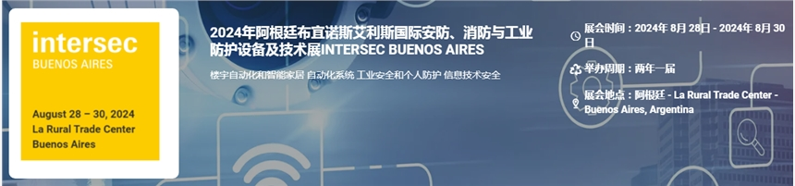

展会介绍
2024年阿根廷布宜诺斯艾利斯国际安防、消防与工业防护设备及技术展INTERSEC BUENOS AIRES将于2024年8月28-30日在阿根廷布宜诺斯艾利斯举办，展会的举办周期是两年一届，展会的主办昂是法兰克福展览中心。参加该展会，可以了解全球市场概览，获取第一手行业资讯，抓住最新趋势。促进与同事、当前和潜在客户的联系，促进商业交流，通过技术会议和产品演示促进专业更新。
​
展品范围
楼宇自动化和智能家居 自动化系统 楼宇管理系统 (BMS) 卡 磁条和条形码 捕捉设备 安全全息图 证卡打印机 阅读器和记录器 软件 感应卡 电子安全 访问控制 入侵与监控 电子监控
实体和组织 机构 媒体 非政府组织 服务 环境保护 火灾探测 电子安全 洒水装置启动 关门 泵启动 火灾通知系统
灭火 消防车 气体检测 LPE 灭火气体分配器 用品和设备 软管 灭火器 化学粉末 全球定位系统 GPS 卫星监控手机 追踪和拘留 独立导航系统 自动跟踪系统
工业安全和个人防护 安全鞋 符合人体工程学的设备 服装及配饰 高度保护 听力保护 面部防护 消防 头部防护
保护眼睛 呼吸防护 手部防护
信息技术安全 IT 安全 数字签名 无线 个人数据保护 咨询服务 职业安全与健康 审计 人体工学 管理体系评估 法医学 标准 预防意外 组织心理学 健康和安全 被动安全 电子安全 专门用于减少事故损失的物品 物理安全 电子安全 运输保管 保镖 设备 邻里安全 证券转让 道路交通安全 街道防护 信令 控制系统和道路安全 停车系统 收费系统
​

联系方式：

中展远洋商务咨询（北京）有限公司--国际展览
IEBC BUSINESS CONSULTING(BEIJING) CO., LTD
北京市朝阳区北苑路金泉时代三单元
http://www.worldexpoin.com
联系人：严女士18911785031（微信同步）
邮箱：anny@iebcmarketing.com
QQ：3481421254

​

